Skrypt/program Pythona można uruchomić poleceniem ***python <sciezka\program.py>*** :

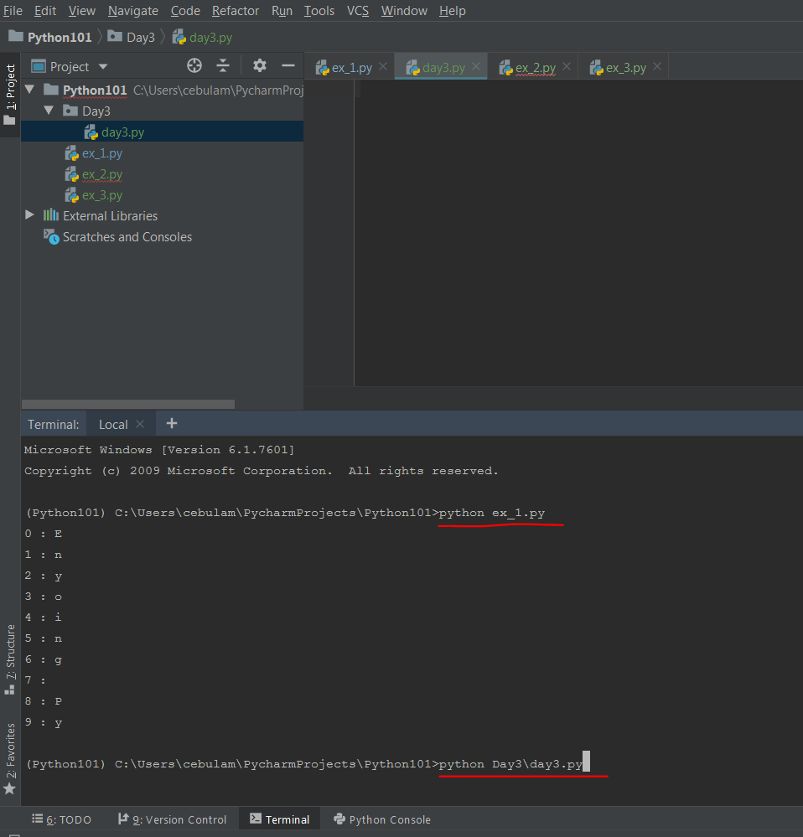

Można również podać argumenty wejściowe do takiego programu oraz użyć rozpakowywania (patrz slajdy z dnia 3) do wyłuskania wartości argumentów:

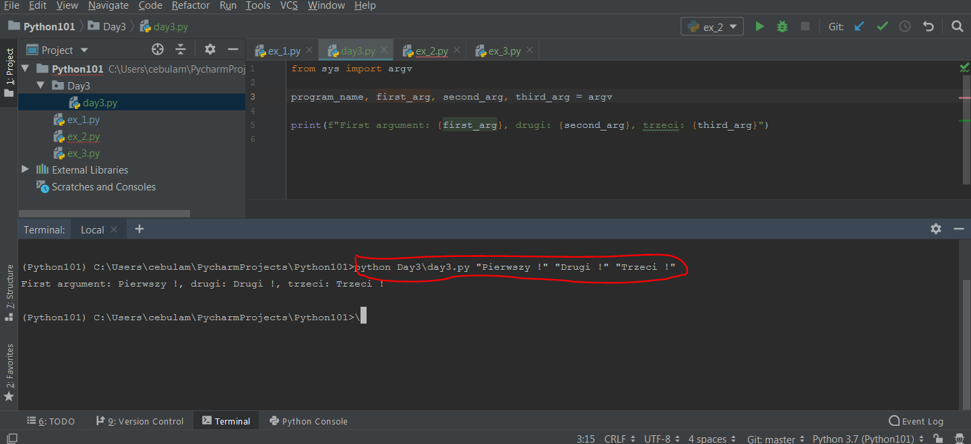

1. Napisz program analogiczny do powyższego (nie przejmuj się jeżeli nie rozumiesz pierwszej linii po prostu ją przepisz), gdzie podasz 3 liczby oraz wypiszesz sumę trzech podanych liczb
2. Napisz program w którym podasz jako pierwszy argument zdanie, a drugi argument liczbę oznaczającą ile razy to zdanie powtórzyć. Wypisz tyle razy to zdanie – użyj pętli ***for in*** oraz klasy ***range***
3. Czytanie plików:

Przeczytaj tekst: <https://realpython.com/read-write-files-python/>

Oraz poćwicz odczytywanie danych z pliku – pamiętaj żeby plik był umieszczony najlepiej w tym samym miejscu co uruchamiany program, w przeciwnym wypadku podaj pełną ścieżkę do pliku